Lugar donde se ubica la planta
La micro localización de Café Tenango corresponde a su establecimiento en la localidad de Tenango, municipio de Río Blanco, Veracruz, una zona semiurbana que combina actividades agrícolas y comerciales.
El plano urbano de Río Blanco permite ubicar con precisión la micro localización de Café Tenango dentro de la Colonia Tenango. El establecimiento se sitúa sobre la calle Santiago Apóstol, prácticamente al centro del plano, con acceso directo a vías secundarias que conectan inmediatamente con avenidas mayores. A poca distancia se observan puntos de referencia como la iglesia, comercios locales y zonas residenciales, lo que facilita la identificación visual del sitio.
Las calles circundantes permiten la circulación vehicular ligera (camionetas de reparto) y peatonal, con conexiones rápidas hacia la carretera federal Orizaba–Córdoba. Gracias al diseño urbano y a la distribución de servicios básicos (agua, luz, drenaje, telecomunicaciones), la ubicación elegida resulta viable tanto para las labores productivas como para el acceso de clientes y proveedores.

- Dirección exacta: Calle Santiago Apóstol No. 9, Colonia Congregación Tenango, Río Blanco, Veracruz, C.P. 9473.
- Coordenadas geográficas: Latitud 18.84342° N, Longitud −97.16209° O.
- Altitud: ~1,310 metros sobre el nivel del mar, lo que favorece la producción de café de altura.
- Entorno inmediato: La zona de Tenango cuenta con viviendas, pequeños comercios y parcelas agrícolas, lo que la convierte en un espacio mixto que combina producción primaria con servicios básicos.
- Accesos viales: El establecimiento se conecta con calles secundarias que desembocan hacia la carretera federal Orizaba–Córdoba, permitiendo un tránsito eficiente hacia centros de distribución y cafeterías propias.
- Servicios básicos disponibles: La localidad dispone de red eléctrica (CFE), agua potable, drenaje, telecomunicaciones (telefonía e internet) y recolección de residuos sólidos, lo que asegura la operación continua de las instalaciones productivas.
- Movilidad y transporte: La proximidad con Orizaba y Nogales facilita la movilidad de trabajadores y proveedores, mientras que la disponibilidad de transporte público intermunicipal garantiza accesibilidad para el personal operativo y administrativo.

Indicador | Valor | Fuente
Población total (municipio, más reciente) | ~ 40,018 habitantes | INEGI+2Gobierno de México - Economía+2
Número de localidades | 5 localidades en total | INEGI+1
Viviendas totales | ~ 12,300 viviendas | Gobierno de México - Economía+1
Uso de vivienda según jefe(a) del hogar | ~ 41.5 % de las viviendas tienen mujer como jefe/a de la vivienda; 58.5 % hombre | . Gobierno de México - Economía
Superficie territorial | Río Blanco ocupa aproximadamente 0.02 % del territorio del estado | INEGI+1
Elevación y clima | Altitud entre aproximadamente 1,300 m sobre nivel del mar, clima templado-húmedo con abundantes lluvias en verano, temperatura media anual entre ~14°C-20°C dependiendo de la zona, precipitación entre 1,100-1,600 mm en muchos casos. | www.slideshare.net+2INEGI+2
Localización geográfica | Latitud entre ~ 18°49′ y 18°52′ N; longitud entre ~ 97°07′ y 97°11′ W. | www.slideshare.net+2INEGI+2
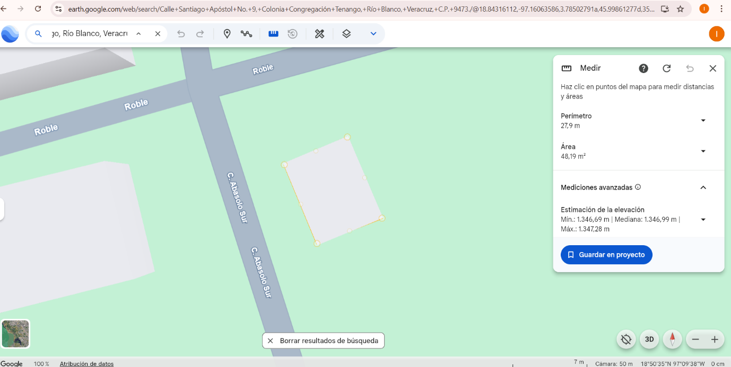
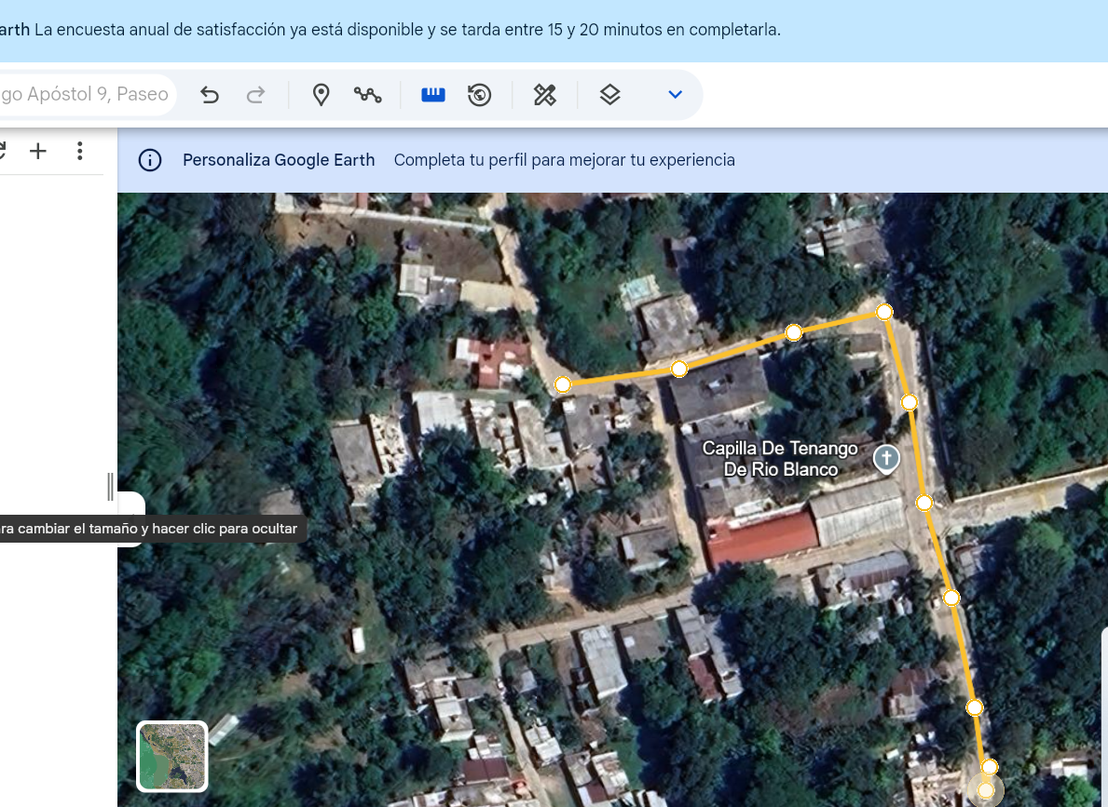
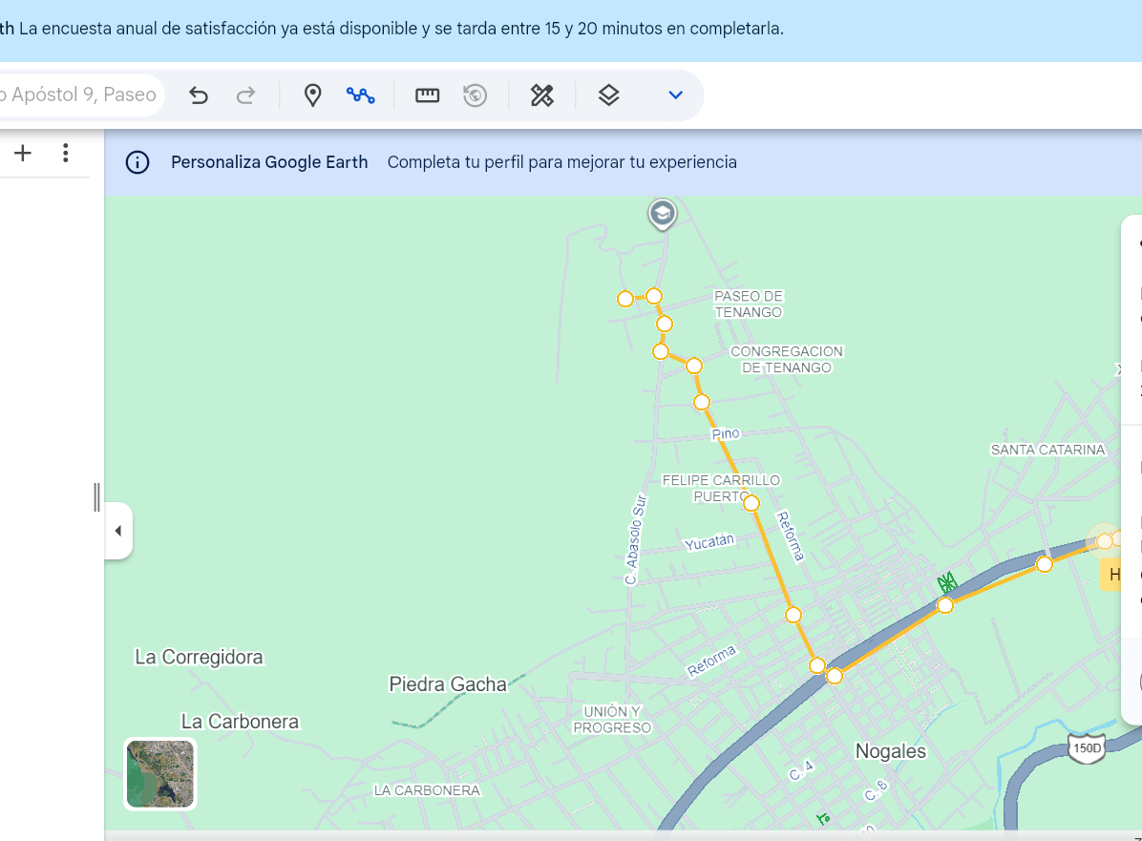
En los mapas se muestra la principal vía de acceso desde Café Tenango, ubicado en Calle Santiago Apóstol 9, Paseo de Tenango, Río Blanco, Veracruz, hacia la Carretera Federal 150D (Orizaba–Córdoba), se realiza tomando la Calle Santiago Apóstol hasta enlazar con Prolongación Abasolo, continuando por el Camino Viejo a Tenango que conecta directamente con la autopista. Este trayecto, completamente pavimentado y con señalización adecuada, atraviesa una zona urbana con servicios básicos y tránsito moderado, permitiendo un acceso rápido y seguro a la principal arteria regional que comunica Río Blanco con Orizaba, Nogales y Córdoba. Gracias a esta conexión, Café Tenango dispone de una vía estratégica para el transporte eficiente de su producción hacia los principales centros comerciales e industriales del estado de Veracruz.

La empresa Café Tenango se ubica en el municipio de Río Blanco, dentro de la región de las Altas Montañas del estado de Veracruz, México. Esta zona es reconocida a nivel nacional por su tradición cafetalera, gracias a su altitud, clima templado-húmedo y suelos fértiles, que generan condiciones óptimas para la producción de café de altura de alta calidad.
- Ubicación estatal y nacional:
  - Río Blanco forma parte de la zona conurbada con Orizaba, Nogales y Córdoba, uno de los corredores industriales y comerciales más dinámicos del centro del estado de Veracruz.
  - A nivel nacional, el municipio se localiza estratégicamente sobre la ruta de la carretera federal 150 y la autopista México–Veracruz, lo que facilita la conexión con la Ciudad de México (a ~280 km), Puebla (a ~130 km) y el Puerto de Veracruz (a 150 km), puntos clave para la distribución nacional e incluso internacional.
- Vías de acceso:
  - Carretera federal 150 Orizaba–Córdoba, que comunica a la empresa con los principales municipios de la región.
  - Autopista Puebla–Córdoba (México–Veracruz), que conecta directamente con la capital del país y con el puerto marítimo más importante del Golfo de México.
  - Acceso a transporte público regional e intermunicipal, lo que facilita el traslado de trabajadores y clientes.
- Entorno económico y comercial:
  - La región Córdoba–Orizaba cuenta con fuerte actividad agroindustrial y comercial, además de instituciones educativas y centros de investigación que respaldan el desarrollo de proyectos productivos.
  - Existe cercanía con mercados locales de gran consumo como Córdoba y Orizaba, además de acceso a plazas urbanas como Veracruz, Puebla y Ciudad de México para la distribución del café.
- Servicios básicos y de infraestructura:
  - Energía eléctrica: proporcionada por la Comisión Federal de Electricidad (CFE), lo que asegura continuidad en la operación de la maquinaria productiva.
  - Agua potable y drenaje: disponibles a través de la red municipal, necesarios para los procesos de beneficio húmedo, limpieza y mantenimiento.
  - Telecomunicaciones: la región cuenta con cobertura de telefonía fija, móvil e internet de distintos proveedores, lo que permite comunicación constante y facilita la promoción digital del producto.
  - Recolección de residuos sólidos y seguridad pública: servicios urbanos que apoyan la operación empresarial en un entorno sustentable y ordenado.

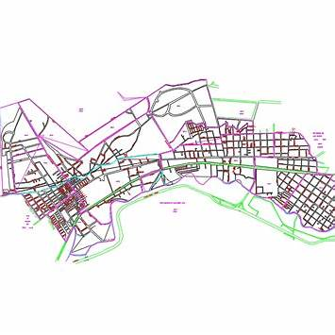
En él se resalta:
- La ubicación del estado de Veracruz dentro del territorio nacional.
- La posición de Río Blanco en la región de las Altas Montañas.
- Su conexión con ciudades clave: Puebla, Ciudad de México y el Puerto de Veracruz, que son puntos estratégicos de distribución.

Fundamentación la decisión
La elección del sitio no se realizó únicamente por conveniencia operativa, sino porque este espacio reúne condiciones estratégicas que favorecen la producción, el acceso a insumos, la conexión con mercados y la disponibilidad de servicios esenciales.

1. Aspectos sociodemográficos
Río Blanco es un municipio con aproximadamente 40,018 habitantes, distribuidos en cinco localidades y con más de 12,300 viviendas, lo cual garantiza disponibilidad de mano de obra local para las actividades productivas.
La comunidad de Tenango es una zona semiurbana donde convergen actividad agrícola y comercial, lo que facilita:
- Acceso a trabajadores con experiencia en procesos agrícolas y de transformación del café.
- Cercanía con comunidades productoras de café que abastecen parte de la materia prima.
- Accesos peatonales y de transporte público para el personal operativo.
Además, la identidad cafetalera de la región genera un entorno sociocultural favorable para proyectos agroindustriales.

2. Aspectos institucionales
La ubicación seleccionada cuenta con servicios básicos autorizados para operar una planta de procesamiento alimentario:
- Energía eléctrica (CFE)
- Agua potable
- Drenaje
- Telecomunicaciones (internet y telefonía)
- Recolección de residuos
Esto es fundamental para cumplir los requisitos de COFEPRIS, Protección Civil, licencias municipales y normativas técnicas asociadas al procesamiento de alimentos.
Asimismo, la zona se encuentra dentro de una región con apoyo institucional al sector cafetalero, incluyendo programas agrícolas, financiamientos y asistencia técnica provenientes tanto del gobierno estatal como federal.

3. Aspectos económicos
La decisión también se fundamenta en variables económicas clave:
a) Proximidad a mercados estratégicos
La planta se localiza dentro del corredor Orizaba–Nogales–Córdoba, una de las regiones comerciales más dinámicas del centro de Veracruz.
Esto facilita la distribución del producto:
- Orizaba: 10 minutos
- Nogales: 5 minutos
- Córdoba: 25 minutos
Esta zona urbana concentra cafeterías, tiendas naturistas, gimnasios, universidades y comercios donde se distribuirá “Esencia de Café”.
b) Cercanía al suministro de materia prima
Río Blanco y sus alrededores (Nogales, Huiloapan, Zongolica, Ciudad Mendoza) forman parte de la región cafetalera de altura, lo que permite:
- Reducir costos de transporte
- Acceder a café fresco y de calidad
- Mantener relaciones directas con productores locales
c) Infraestructura ya instalada
La empresa ya posee:
- Despulpadora
- Trilladora
- Tostadora
- Molino
- Área de secado natural y mecánico
- Espacio de almacenamiento
Esto disminuye sustancialmente la inversión inicial, pues no es necesario adquirir un inmueble ni habilitar totalmente un nuevo espacio.
d) Proyecto de expansión
Está contemplada la construcción de una nueva bodega para aumentar la capacidad de almacenamiento y apoyar la producción de Esencia de Café.
Esto asegura que el lugar cuenta con potencial de crecimiento a mediano plazo.

Método cualitativo por puntos
A continuación se presenta la evaluación comparativa de tres alternativas de localización posibles:
- Calle Santiago Apóstol No. 9, Congregación Tenango (actual planta)
- Zona centro de Orizaba
- Parque Industrial Ixtaczoquitlán
Los factores se ponderan según su importancia para una planta agroindustrial de café.

Tabla del Método por Puntos
Criterio | Ponderación (%) | Tenango (actual) | Orizaba Centro | Ixtaczoquitlán**
Costo de operación | 30% | 10 | 5 | 7
Cercanía a proveedores | 20% | 10 | 6 | 7
Acceso a vías de comunicación | 15% | 9 | 8 | 9
Mano de obra disponible | 15% | 9 | 10 | 8
Servicios básicos | 10% | 10 | 10 | 9
Regulación e infraestructura | 10% | 8 | 9 | 10
Calificación total (ponderada) | 100% | 9.3 | 7.6 | 8.4

- El sitio actual en Tenango obtiene la mejor calificación (9.3).
- Destaca en costos, cercanía a proveedores y disponibilidad de servicios.
- Es la alternativa más eficiente y económicamente viable.

Conclusión
La ubicación de la planta en Calle Santiago Apóstol No. 9, Tenango, Río Blanco, Veracruz, es la opción óptima dada la combinación de factores técnicos, económicos, sociales e institucionales.
Este sitio garantiza:
- Acceso inmediato a materia prima local
- Mano de obra disponible
- Servicios básicos suficientes
- Conectividad estratégica con el corredor comercial Orizaba–Córdoba
- Infraestructura ya instalada
- Posibilidad de expansión futura
Por estas razones, se determina que la planta debe establecerse en este lugar, aprovechando plenamente las ventajas competitivas identificadas.

